**Совместный праздник подготовительной и старшей группы посвященный 23 февраля.**

« Каша из топора»

22 февраля в празднично украшенном зале дети группы « Непоседы» и « Солнышко» радостно встречали праздник « День защитника отечества ». Мероприятие началось со сказки « Каша из топора». 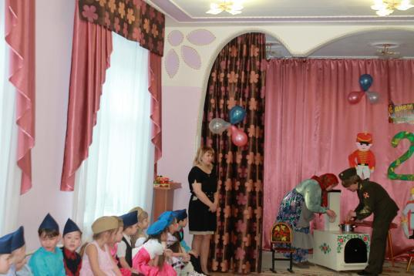 Доблестный солдат, проявив смекалку « сварил кашу из топора». Между делом, пока варилась каша, ребята пели песни « Бравые солдаты», « Наша армия самая сильная» и читали стихи, исполнили танец « Казачата».

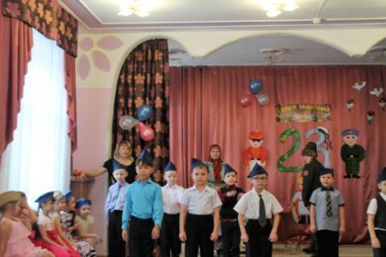

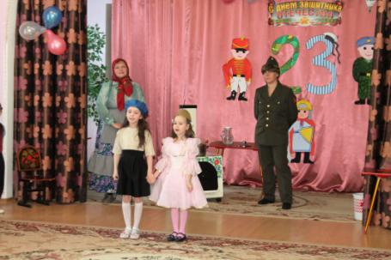 Дети получили большое удовольствие от соревнований и конкурсов. Чтобы быть сильным ,смелым и ловкими пришлось пройти немало испытаний. « Пройти по болоту», « Передать донесение», « Навести порядок на палубе».

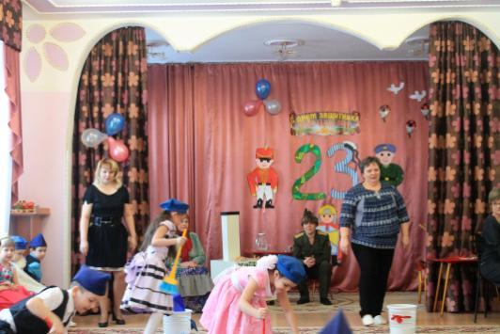

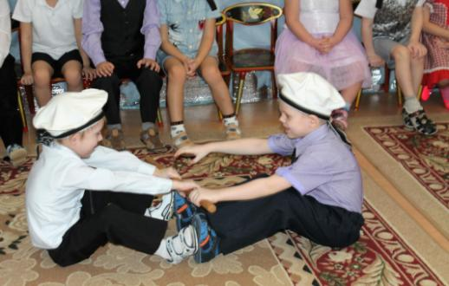

Соревнование « Перетяни на себя» оказалось для детей самым интересным испытанием . Дети искренне поддерживали и радовались за ребят своей группы.

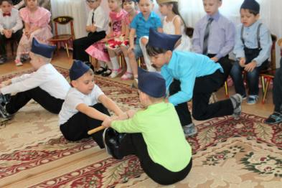 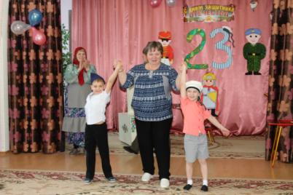 Праздник, проведенный в игровой форме, позволил закрепить знания детей о защитниках Отечества, проявить уважение и гордость за Вооруженные силы России. Развивать ловкость, быстроту. Сказка « Каша из топора» научила детей находчивости и смекалке.



Воспитатель Кравченко С.В.